НИУ МЭИ

Расчётное задание по дисциплине «Основы компьютерного проектирования радиоэлектронных средств»

Салин Г.А.
ЭР-15-15
Вариант №10

Москва, 2017

1 Cхема анализируемой цепи приведена на рисунке 1. В состав схемы входит 2 конденсатора, 3 резистора, 1 катушка индуктивности, источник ЭДС V1 и источник тока I1. Нижний проводник будем считать землей
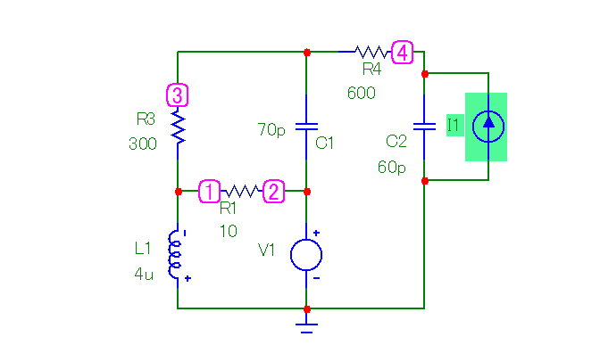
Рисунок 1. Схема анализируемой цепи
Для проведения расчетов и анализа проведем ввод схемы в программу MC10( рисунок 2)
DC 25V AC 25
Рисунок 2. Схема для анализа в MC10
- Анализ по постоянному току DDC:
Для проведения оценочных расчетов по постоянному току схема исследуемой цепи может быть существенно упрощена: - поскольку в установившемся режиме через конденсаторы постоянный ток не протекает (сопротивление идеального конденсатора бесконечно большое), то эти элементы могут быть исключены; - катушки индуктивности не препятствуют протеканию постоянного тока, их сопротивление близко к 0, их можно заменить отрезком проводника. Упрощенная схема по постоянному току показана на рисунке 3.
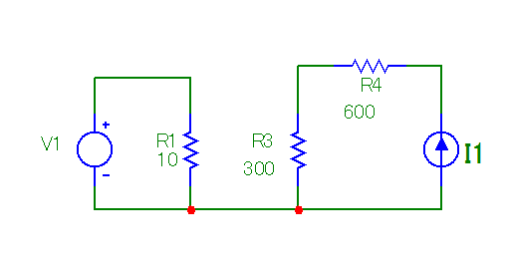
Рисунок 3. Упрощенная схема по постоянному току.
В результате схема существенно упростилась и разделилась на два независимых контура. В первый входят источник ЭДС V1, последовательно с ним резистор R1.
Во второй контур входят источник тока I1 и сопротивление R3 и R4, соединенные последовательно. При протекании через R4 и R3 тока 25мА во 2-м контуре будет напряжения V2 = (R4+R3)*I(I1)=(600 Ом +300 Ом)* 25 мА = 22.5 В.
Напряжение через R3 будетя равняться 7.5 В. В первом контуре напряжение V1 будет равняться 25В. А ток будет равен 2.5мА. Поскольку контуры независимы, то на постоянном токе не будет взаимовлияния источника ЭДС V1 и тока I1 на элементы контуров.

2. Анализ в частотной области AC

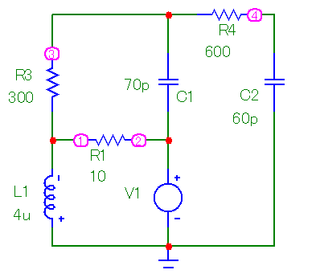
Рисунок 5. Схема для анализа в частотной области (схема помещена перед графиками)
Для четного варианта РЗ в схеме исключаем источник тока I1. В качестве входного гармонического сигнала установим синусоидальный источник V1 с амплитудой 25 В. Принципиальная схема цепи, анализируемой в частотной области, приведена на рисунке 4 (для удобства предварительного анализа ее вид преобразован).
Ток, протекающий через R1 будет равняться 2.5 А и потом идти к катушке индуктивности. При частоте w=0 Z_{L} =jwL=0, а Z_{C}=1/jwC=.График зависимостей напряжений от частот будет начинаться с нуля.
Найду граничную частоту: 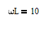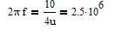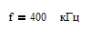
Uвых=Uвх*Z2/Z1+Z2
В схеме на очень высоких частотах конденсаторы заменяются на короткое замыкание, а на месте катушки появляется разрыв. Напряжение будет считаться как: U=(E(w)*1/jwc)/R+jwc
Зависимость напряжения от частоты:
Напряжение Ur1 и Ur2 равняются нулю с увеличением частоты, а Ur3 равно какому-то фиксированному значению. U1,U2,U3 так же равны фиксированному значению.
Зависимость тока от частоты:
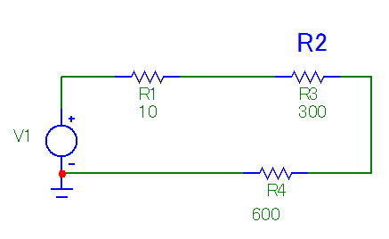R2 отмеченно на схеме
I(R1) и I(R2) равняется нулю на максимальной частоте, а Ic2 равняется какому-то фиксированному значению.
В случае, когда индуктивность заменяется на кз Ur1 равно E,а Ur2 и Ur3 равны нулю.
Со снижением индуктивности ток может протекать через все резисторы.
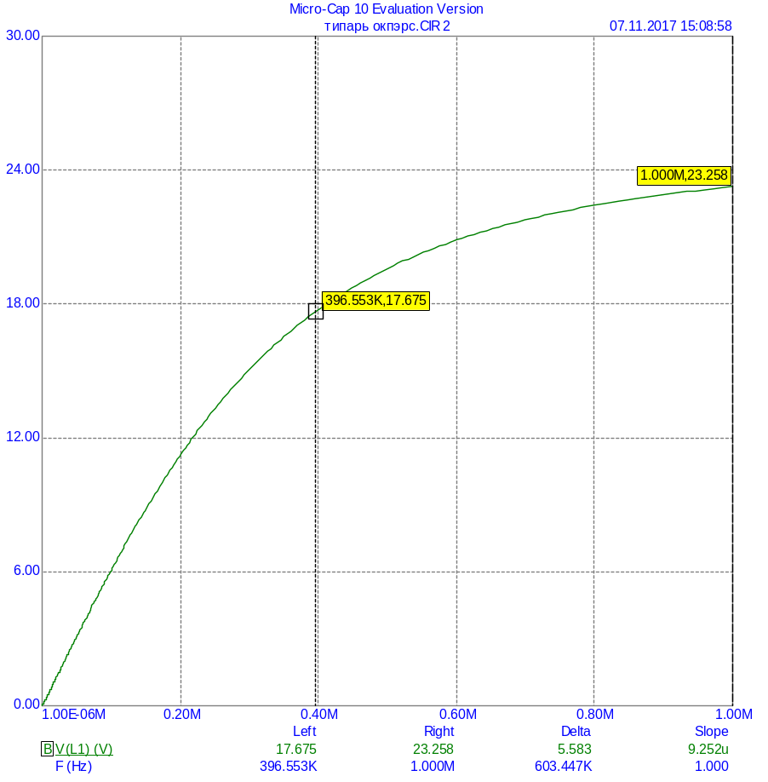
Рисунок 6. Граничная частота
Нашел граничную частоту (она примерно равна 400 кГц).

АЧХ

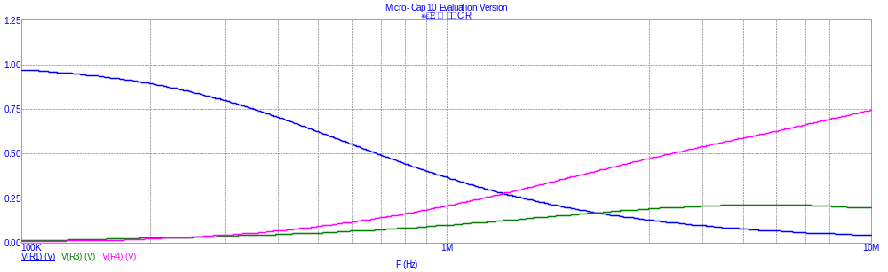
R1-синяя R3-зеленая R4-розовая Диапозон частот подбирал и менял, чтобы ясно было видно АЧХ и ФЧХ.
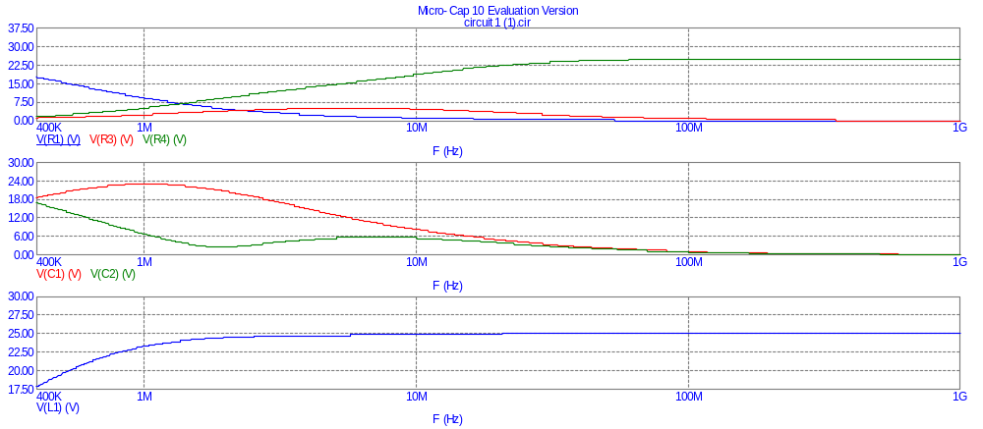
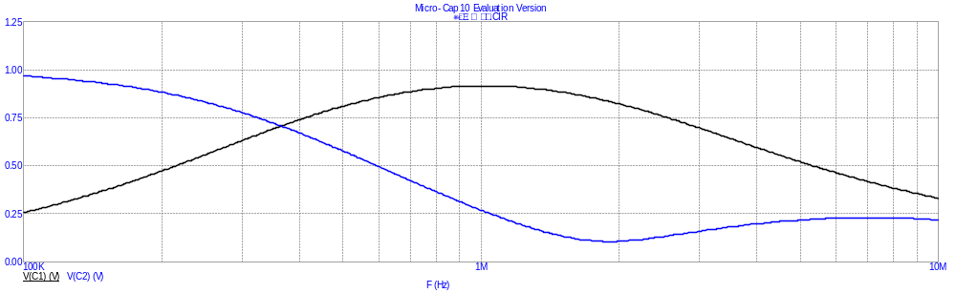
C1-черная С2- синяя
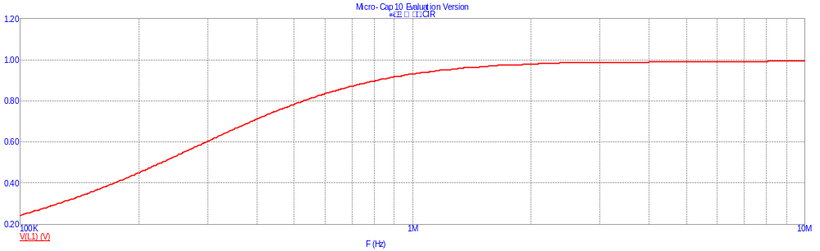
L1-красная

ФЧХ

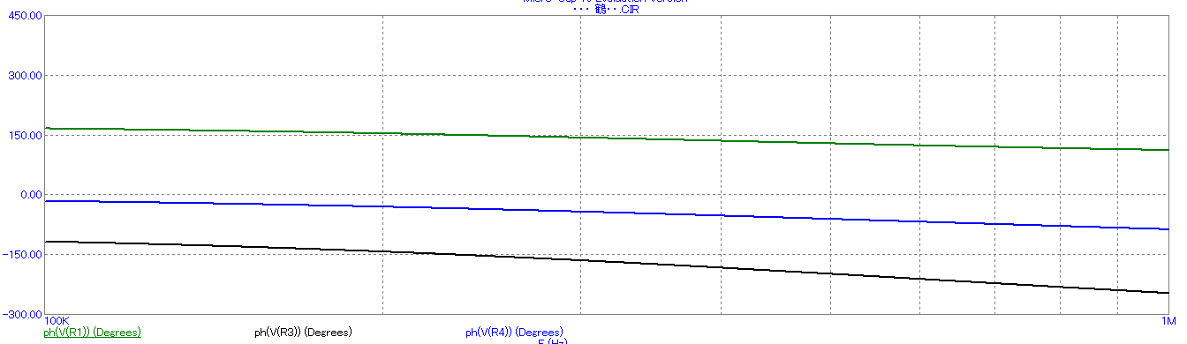
R1-зеленая, R3-черная, R4-синяя
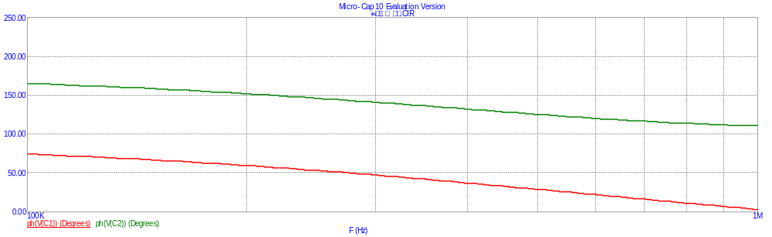C1-красная, С2-зеленая
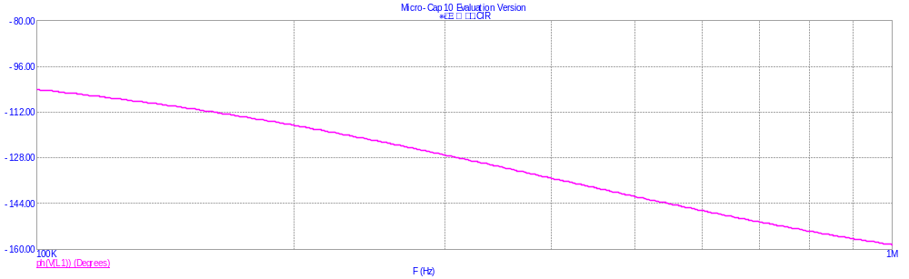
L1-розовая
Граничная частота получилась приблизительно равной 400кГц и полученные АЧХ и ФЧХ соответствуют расчетному значению. Из графиков видно, что с увеличением частоты напряжение на R1 падает, а на R4 растет, на индуктивности тоже растет, на катушке C2 постепенно уменшается
Ток через резистор R1 равен 2.5 А и далее течет через катушку индуктивности L1. При увеличении частоты Z_{L} увеличивается, а Z_{C} уменьшается.

3. Анализ во временной области
Для моделирования работы схемы во временной области и получения переходных и импульсных характеристик в качестве входного воздействия выберем в качестве V1 источник импульсного напряжения прямоугольной формы Pulse. На рисунке 7 приведена схема для моделирования во временной области.
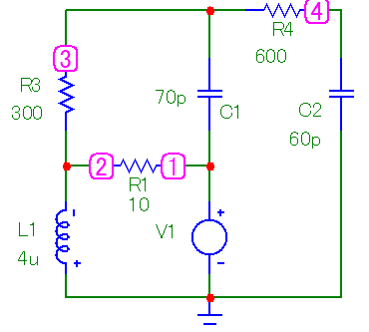
Рисунок 7. Схема для моделирования во временной области.
Чтобы определить необходимые параметры источника V1 и временные границы выполнения расчетов проведем предварительную оценку поведения схемы при воздействии на вход скачка напряжения. Из-за больших отличий сопротивления резисторов R1 от резисторов R3 и R4 напряжение в узле 2 будет практически повторять входной скачек с чуть уменьшенной амплитудой.
Первоначальный ток, возникающий от перепада напряжения источника, будет заряжать конденсаторы С2 через резистор R4 c постоянной времени этой цепи 0,1 мкс, конденсатор С1 будет заряжаться от источника напряжения.
Переходные процессы продолжаются в течении нескольких микросекунд, наиболее быстрые процессы характеризуются постоянной времени 0,1 мкс. Время импульса должно быть больше времени переходных процессов (выберем 10мкс), задержка фронта 100 нс, длительность фронта и спада должна быть существенно меньше самых быстрых процессов в схеме (выберем 1 нс). Период повторения 15 мкс. Время расчета 3-10 мкс, минимальный шаг 0,1 нс.
Будем рассматривать зависимости токов и напряжений от времени.
Uc=Ic*1/jwc=Ic*1/pc
Ul=L*dI/dt
Ic=C*du/dt
Зависимость напряжения от времени:
Uc1 во время появления импульса равен нулю и после будет постепенно увеличиваться, а Ur1 равен какому-то значению и со временем будет постепенно уменьшаться.
Зависимость тока от времени:
Ic1 равно какому-то фиксированному значению и со временем будет уменьшаться
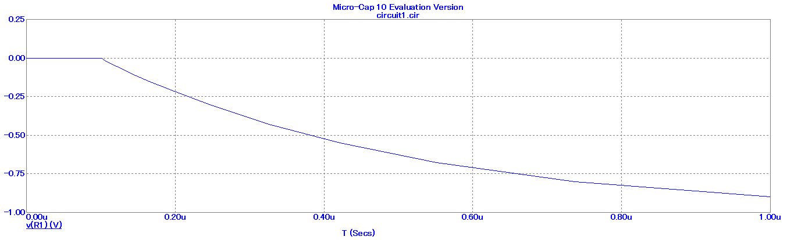
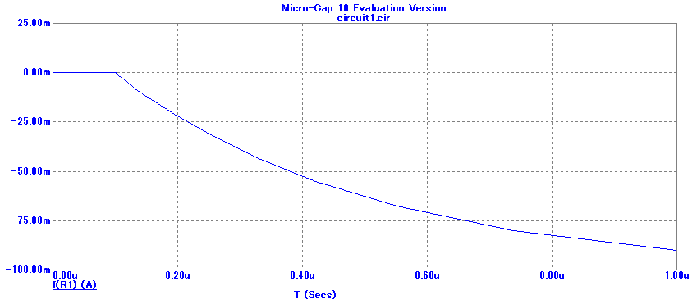
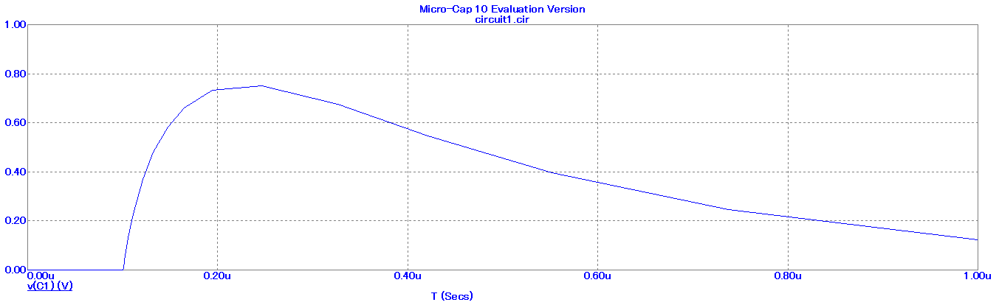

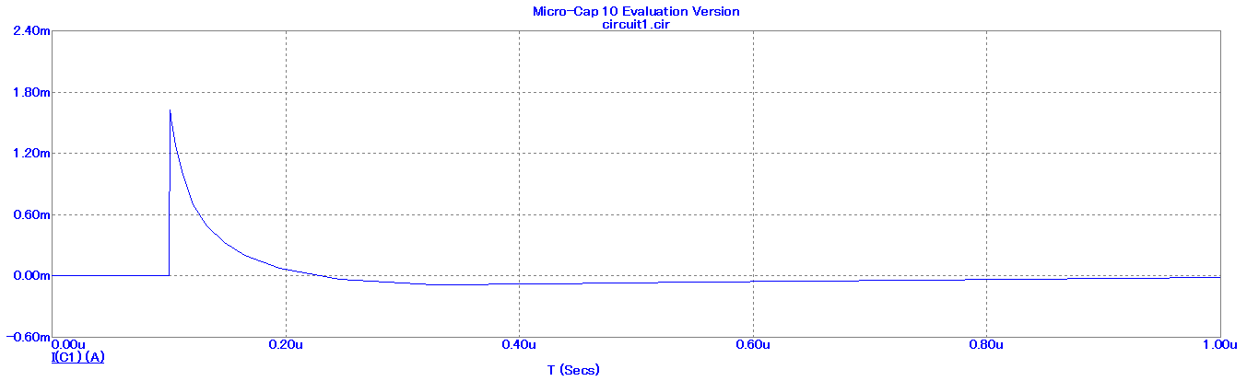
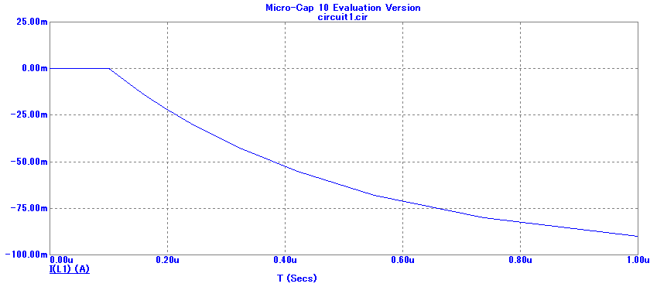
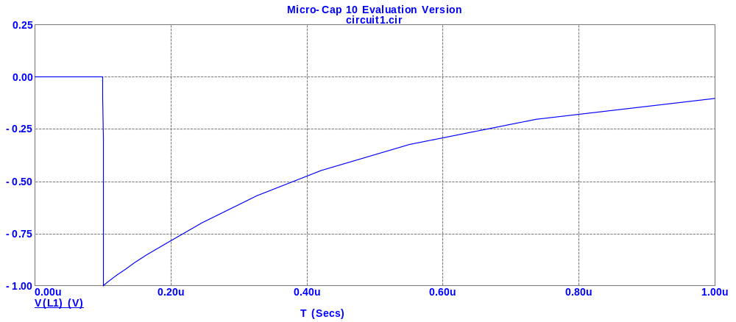
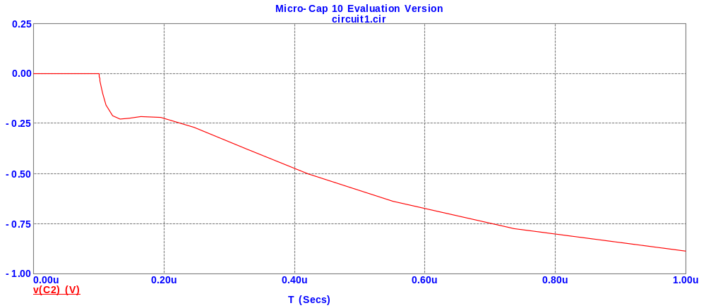
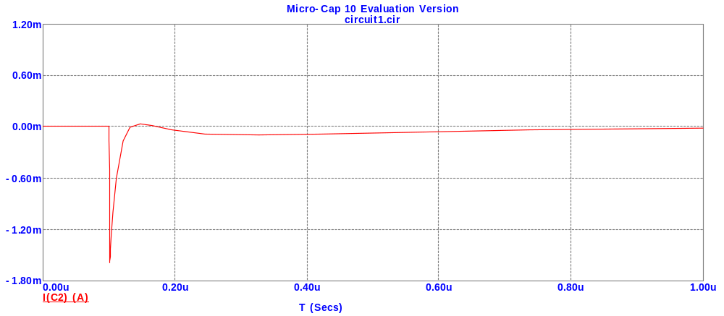
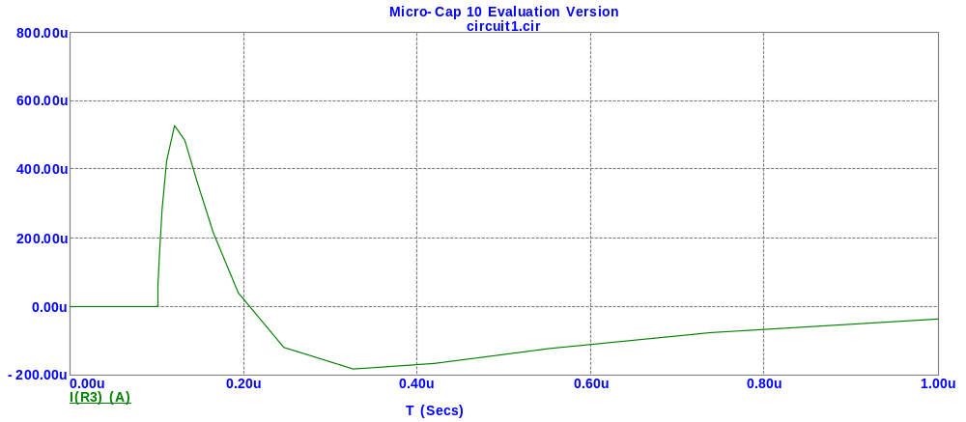
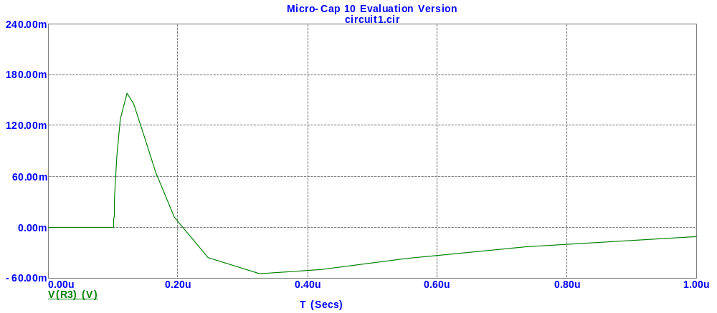
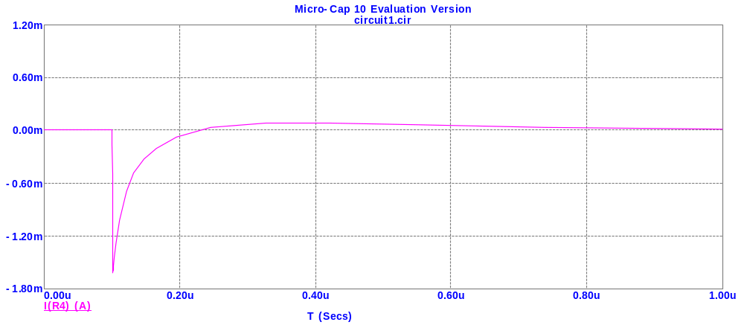
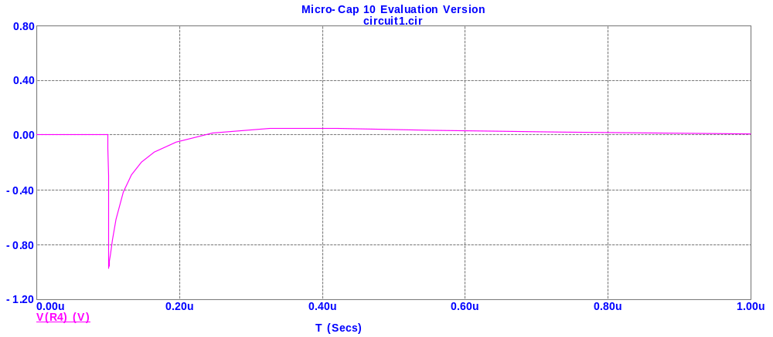

Рисунок 8. Переходные процессы в узлах и элементах схемы.
Как видим, результаты совпали с ожиданиями. Дополнил графиками для остальных сопроситевлений, катушки и C2.
Для расчета импульсной характеристики по напряжению в узле 3 возьмем функцию производной от соответствующей переходной характеристики (del(V(3))/del(T). Вид импульсной характеристики приведен на рисунке 9.
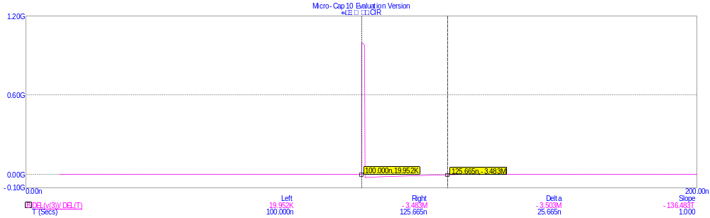
Рисунок 9. Импульсная характеристика в узле 3
Длительность переходных процессов в исследуемой цепи (в узле3) составляет около 25 нс, длительность начальной части импульсной характеристики 125 нс, что соответствует виду АЧХ (от 100 кГц до 10МГц). В других узлах инерционность процессов очень мала, и потому их импульсные характеристики не приводятся.

Выводы:
1. Проведены расчеты и анализ работы схемы на постоянном токе, а также в частотной и во временной области.
2. Форма АЧХ в узле 2, переходная и импульсная характеристики определяются контуром с R1 и L1 граничной частотой 400кГц
3. Мощность (ток) источника напряжения V1 на постоянном токе 62.5мВт (22.5мА), мощность (напряжение) источника постоянного тока I1 375 мВт (7.5В). Мощность (ток) источника переменного напряжения V1 амплитудой в 25В не превышает 62.5 мВт (2.5 мА).
4. При увеличении частоты Z_{L} увеличивается, а Z_{C} уменьшается

